附件2
平台登录学习指南

注册（如已注册，可省略第一步，直接进入“课程学习”）

（一）电脑端
直接登录学堂在线官网http://www.xuetangx.com/
或中国大学MOOC官网https://www.icourse163.org/。

- 进入学堂在线官网后，点击页面右上方的【注册】，根据要求输入相关信息。



第三方登录注意事项：
若选择第三方账号直接登录，需要先【绑定邮箱】才能进行后续的选课工作。日后如不慎忘记密码，也可以通过邮箱找回。因此建议绑定最常用的邮箱账号。

以微信为例，通过微信登录后，在页面右上方找到【账号信息】，进入【账号安全】，完善邮箱和密码信息，并通过邮箱中收到的邮件完成激活工作。

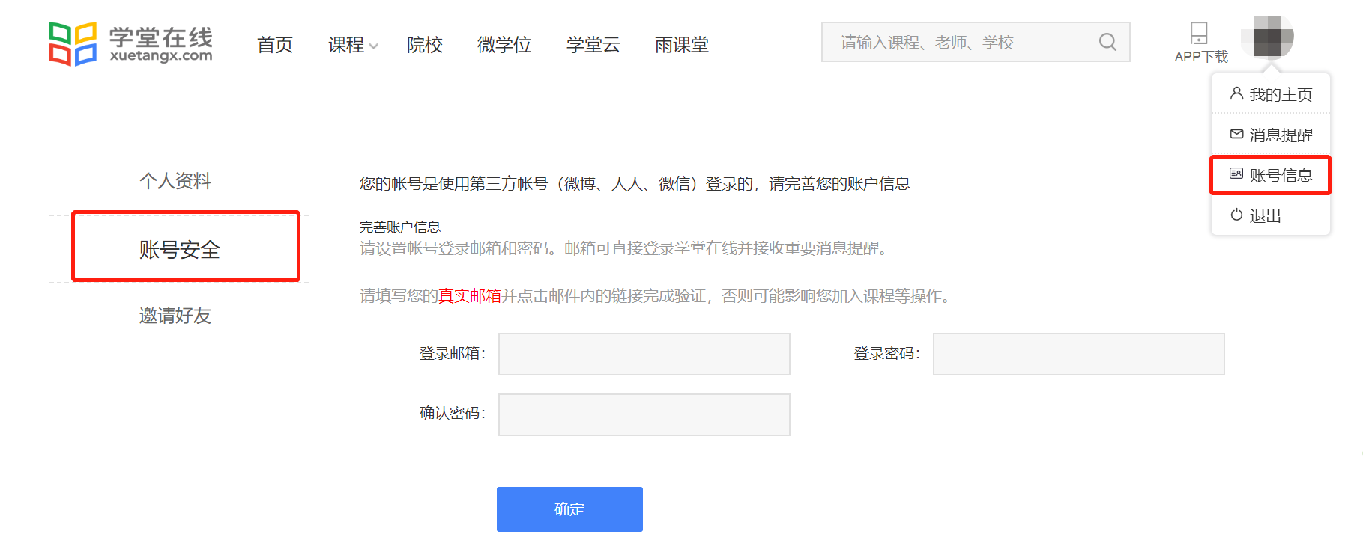
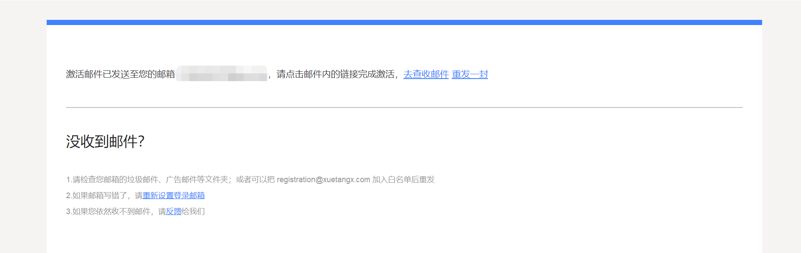

（二）手机/平板电脑端
为方便学习，亦可通过手机或平板电脑进行课程学习。
在手机或平板电脑的应用商店搜索【学堂在线】并下载APP
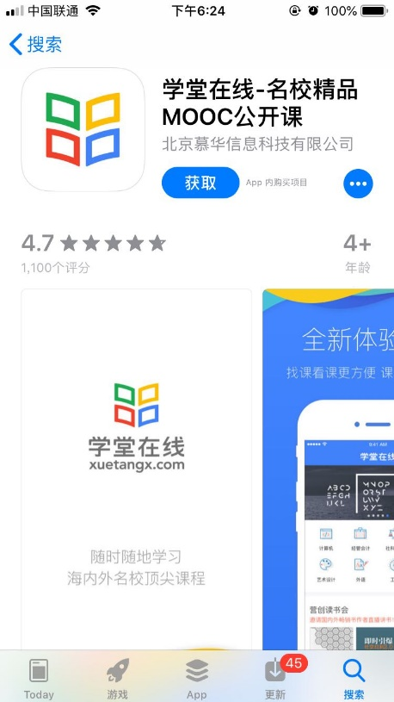

点击APP下方【我的】，完成注册工作。

课程学习

（一）电脑端
在完成以上的注册并正常登录后，就可以正式开启学习之旅。
以“网球技术动作入门”为例，选择免费模式开始学习。
在网站搜索框输入：网球技术动作入门

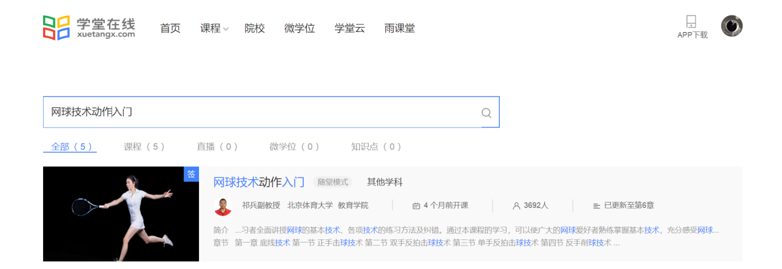

点击进入后即可看到课程的详细内容，包括开课结课时间、学习时长、报名人数授课教师及课程章节的详细介绍等。
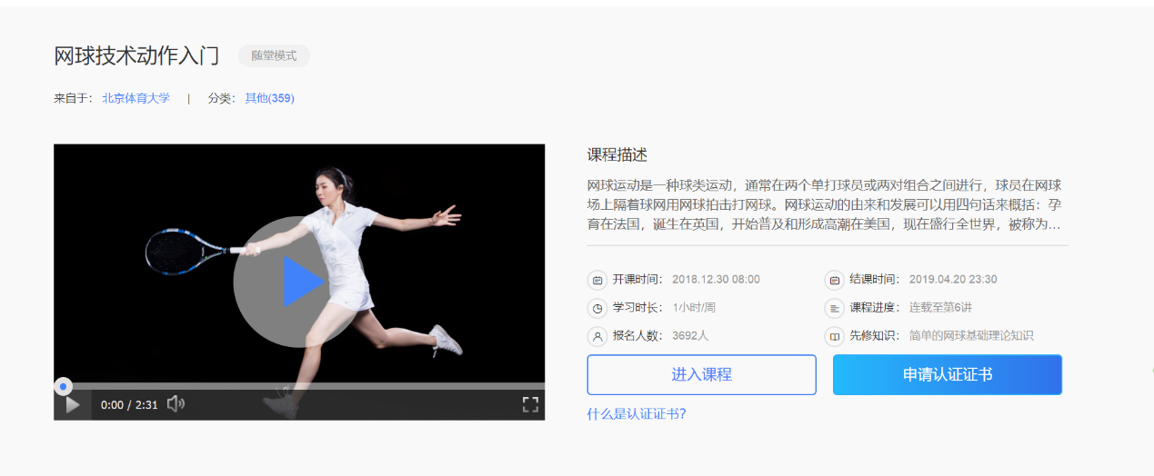
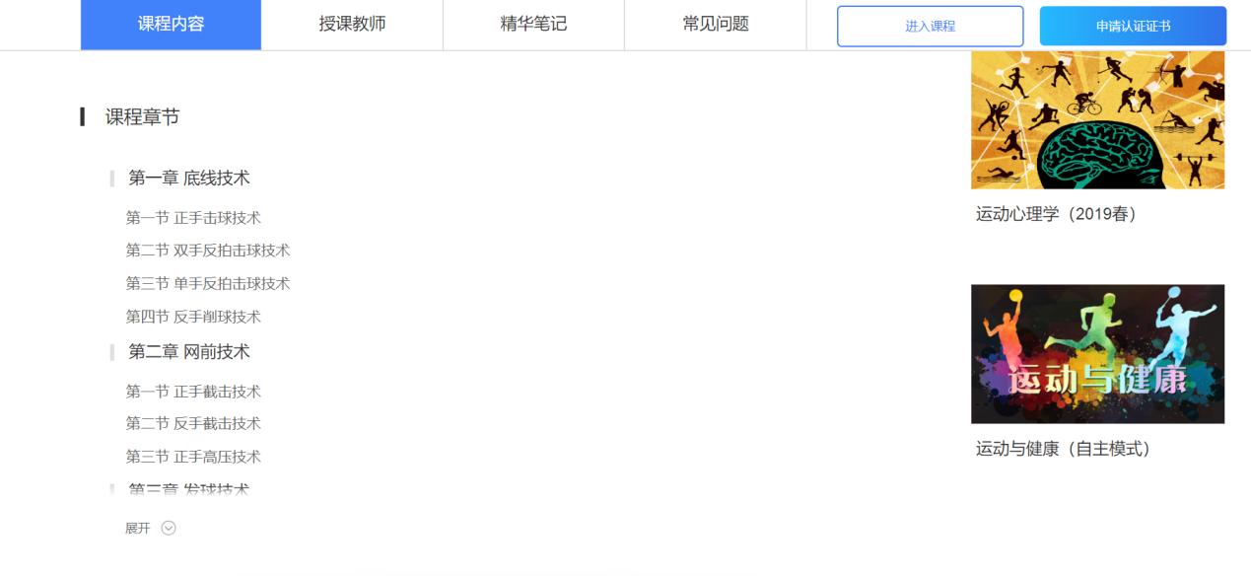


正式进入课程学习页面后，页面左侧为课程章节目录，视频下方是每一章节的练习题。
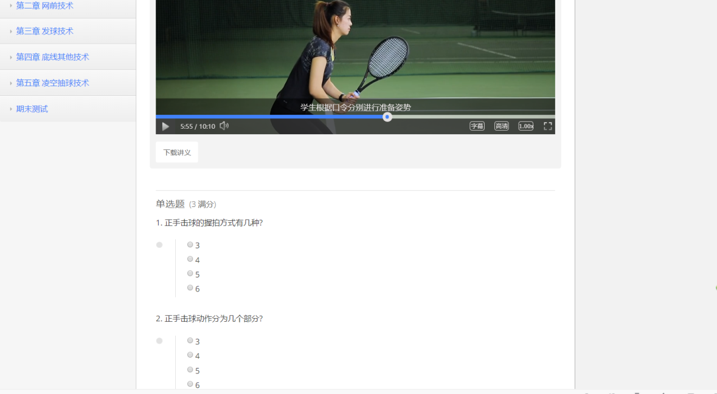

除此之外，还可以在【课程公告】里可以看到老师发布的最新公告，也可以在【讨论区】和上这门课程的同学一起交流学习心得，互相答疑解惑。
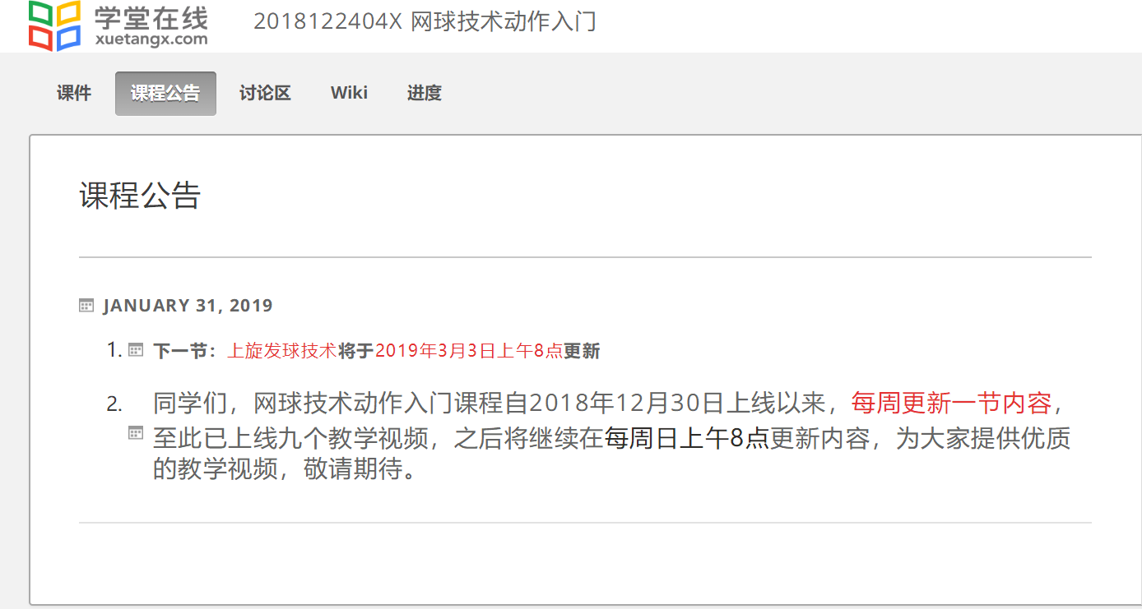
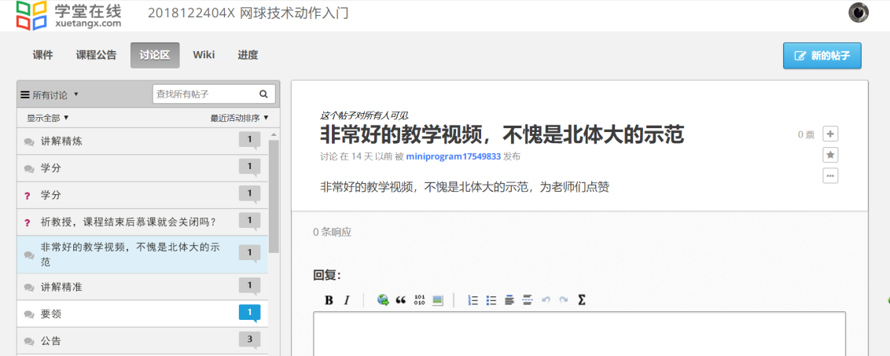

（二）手机/平板电脑端
以“网球技术动作入门”为例，开始学习。
在APP首页输入课程名称“网球技术动作入门”，并搜索。


选择免费模式，进入上课页面后，学习者可以自行选择是否设置课程提醒，开启后即可及时获取关于课程作业和考试的通知。
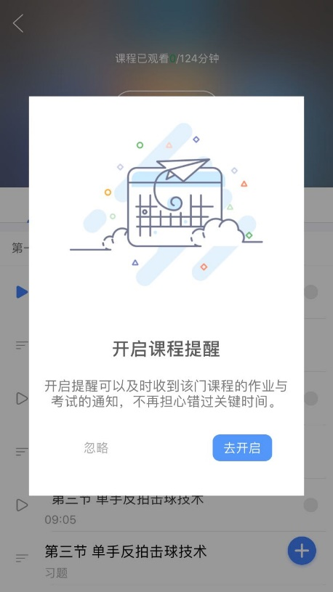

上课页面的上方为【课件】、【考核】、【讨论区】各个板块，下方为课程章节目录。
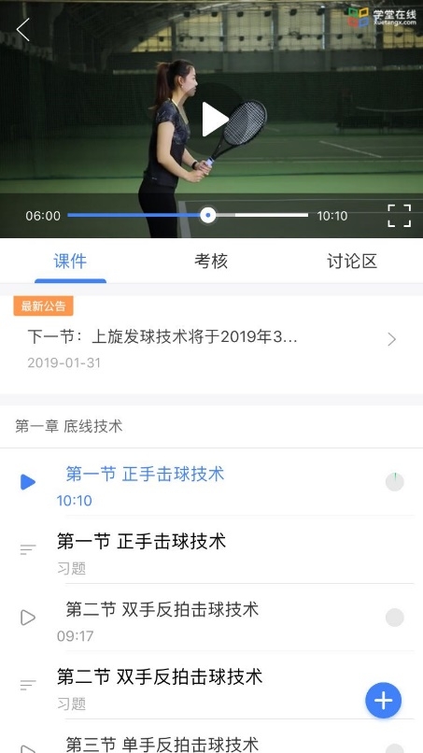

每一章节的课程习题放置在【考核】板块。
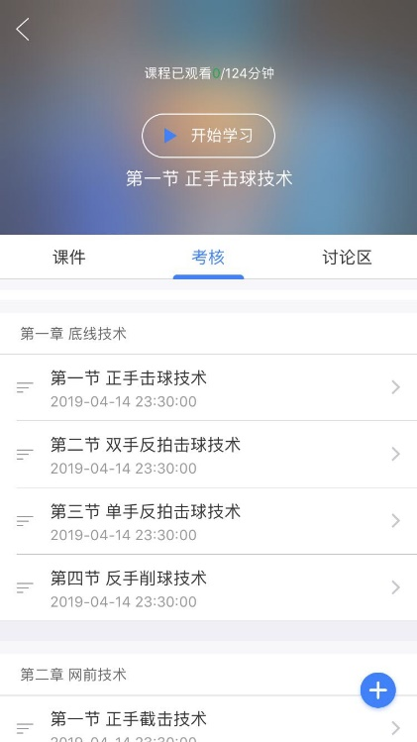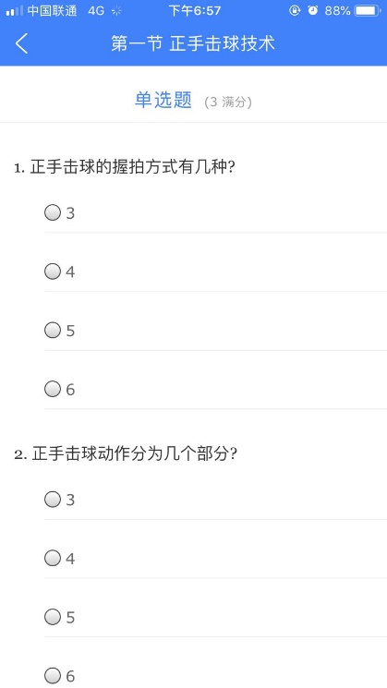

成绩认定
学生修读第二批在线通识学分课程的成绩记录，需向所属学院教务办公室提交以下支撑材料文件，包括“可验证渠道信息”与“结课成绩有效截图”。
1.“可验证渠道信息”含学生本人真实有效、可验证的登录名（登录手机号或登录邮箱），登录密码。
2.“结课成绩有效截图”含学生本人账户名（命名须体现“学校+学号+姓名”），所修课程名，总成绩得分，平台名称。

结课成绩有效截图示例

温馨提示：
1.如申请学校成绩认定，以上材料均需如实、准确提供。
2.截图中学生本人账户名须采用“学校学号姓名”形式，不符合要求的将不予认定。

